Petak
Sat 1= Hrvatski jezik
Opet pročitaj pjesmicu „Mama“ i pokušaj upamtiti riječi.
O kome pjesmica govori? Kakva je mama u pjesmici? Kakva je tvoja mama?

Sat 2= Hrvatski jezik

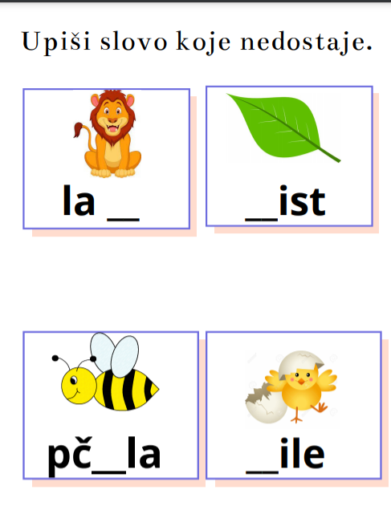

Sat 3 = Likovna kultura
Dopuni niz geometrijskim tijelima ( trokut, krug, kvadrat). Svaki oboji drugom bojom.

Sat 4= Priroda i društvo
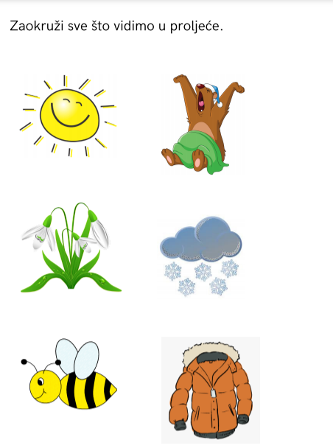
Sat 5= PERP
Zbroji pomoću prstića.
